„Die Behandlung periimplantärer Infektionen an Zahnimplantaten“

Neue S3-Leitlinie von DGI und DGZMK setzt auf höchste Qualitätsstandards

“Wie ist die klinische Wirksamkeit alternativer oder adjuvanter Maßnahmen im Vergleich zu konventionellen nicht-chirurgischen und chirurgischen Verfahren für die Therapie von Patienten mit einer periimplantären Mukositis und Periimplantitis?” – so lautet die Fragestellung der jüngst gemeinsam von DGI und DGZMK veröffentlichten Leitlinie. Damit setzt sich das Papier ein klares Ziel: Verglichen und bewertet werden langjährig eingesetzte Behandlungsmethoden mit alternativen oder unterstützenden Therapieansätzen, um Zahnärzten, Fachzahnärzten, MKG-Chirurgen und Zahntechnikern mit klaren und nachvollziehbaren Empfehlungen eine Entscheidungshilfe zu bieten bei der Behandlung periimplantärer Erkrankungen.

In Zusammenarbeit mit 14 weiteren beteiligten Fachgesellschaften und Institutionen werteten DGI-Präsident Prof. Dr. Frank Schwarz und Prof. Dr. Jürgen Becker, Düsseldorf, zusammen mit elf Co-Autoren mehr als 30 Studien aus. Von der Definition periimplantärer Infektionen über Entstehung und Risikofaktoren, Befunderhebung und Diagnostik bis hin zur Gegenüberstellung möglicher Therapiemethoden ist das 23-seitige Dokument sowohl national als auch international die erste Leitlinie zu diesem Thema auf höchstem Qualitätsniveau.

Der hohe S3-Standard ist es auch, die diese neue Leitlinie – neben der extrem kurzen Entwicklungszeit von weniger als zwei Jahren – so einzigartig macht. Im Gegensatz zu Richtlinien binden medizinische Leitlinien den Anwender nicht an eine bestimmte Vorgehensweise oder Behandlungsart, sondern dienen vielmehr als Anhaltspunkt. Nicht zuletzt weil Leitlinien in unterschiedlichen Stufen entwickelt und klassifiziert werden, variiert ihre Qualität erheblich.

Im Fall der vorliegenden Studie wurden die höchstmöglichen Kriterien der Stufe S3 angelegt. Während der Großteil aller Leitlinien - über 70% - lediglich im informellen Konsens (S1) bzw. durch eine formale Konsensfindung oder systematische Evidenz-Recherche erarbeitet werden (S2), durchlaufen S3-Leitlinien alle Elemente einer systematischen Entwicklung: Logik-, Entscheidungs- und Outcome-Analyse, Bewertung der klinischen Relevanz wissenschaftlicher Studien und regelmäßige Überprüfung sichern Validität und langfristige Qualität der Inhalte.

Mit der neuen S3-Leitlinie steht daher erstmals eine qualitativ hochwertige Orientierungs- und Entscheidungshilfe zur Verfügung, die dem Aktionsbündnis gesundes Implantat ab sofort als Handlungs- und Empfehlungsgrundlage dient. Als ImplantatPflegeCenter zertifizierte Praxen werden in der Qualitätsverpflichtung auf die Leitlinie hingewiesen und berücksichtigen diese bei der Behandlung periimplantärer Infektionen an Zahnimplantaten.

Die S3-Leitlinie „Die Behandlung periimplantärer Infektionen an Zahnimplantaten“ steht zum Download bereit unter http://www.dgzmk.de/uploads/tx_szdgzmkdocuments/implperiimpllang.pdf

Interessierte Praxen können sich unter http://www.gesundes-implantat.de/ipc auf die Auszeichnung als ImplantatPflegeCenter bewerben.

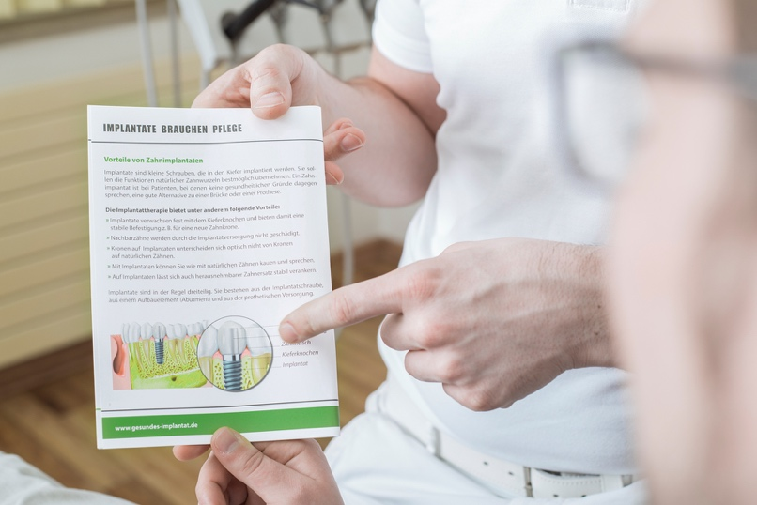

Pressekontakt:
Sascha Kötter
E-Mail: s.koetter@gesundes-implantat.de
Tel.: 0521 - 164 59 953
Mobil: 0151 - 116 90 916

Aktionsbündnis gesundes Implantat
c/o DentaMedica GmbH
Händelstraße 18
33604 Bielefeld

